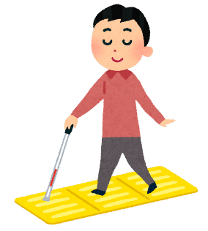
点字ブロックにご理解を‼

全国の視覚支援学校（盲学校）での「点字ブロック理解推進事業」
への取り組みの一環として、本校では、平成２７年からＰＴＡ活動と
しての取り組みを行ってきましたが、令和２年からは、新型コロナウ
イルス感染拡大防止のため街頭での活動は中止せざるを得ない状況です。
１９６７年、岡山県にて世界で初めての点字ブロックが敷設されてから今年で５５年を迎えます。日本から世界に広がった点字ブロックですが、まだまだ課題が多くみられる状況です。

点字ブロックの現状
１ 「踏切内にも点字ブロックを」と国土交通省が指針を改定
奈良県で４月に起きた目の不自由な女性が踏切で電車にはねられた事故を受け、これまでの「踏切の手前」だけでなく「踏切内」にも点字ブロックを設置することが望ましいとするものです。
現在の点字ブロックは、「誘導ブロック（線状ブロック）」と「警告ブロック（点状
ブロック）」の２種類です。踏切内のブロックのデザインは、今後の検討とのことです。
また、点字ブロックと形状は異なりますが、「エスコートゾーン」という、視覚障がい者が横断歩道から外れることなく道路を横断できるように、横断歩道の中央部に点状の突起によりラインをつけているものの設置も進んでいます。

２ 誰にとっても有用なものになるために
点字ブロックの多くは黄色ですが、近年、景観に対する意識が高まりやデザイン優先の考えから、周囲の環境と調和する色調や材質の点字ブロックも見られます。弱視の方にも見やすい色が望まれます。
視覚障がい者にとって、便利な点字ブロックですが、その突起が、足腰の弱い方がつまずいたり、車椅子やバギーの利用者には不都合だったり、素材によっては濡れたり凍ったときに滑りやすくなったりするなどの問題も指摘されており、改善が望まれるところです。

３ 歩行・移動の安全のために
さまざまな課題がある点字ブロックですが、見えない・見えにくい人たちのための大事な道である点字ブロックです。点字ブロックの上に自転車が置かれている現状もまだまだあります。点字ブロックの上には物を置かない、点字ブロックの上で立ち止まらないよう、みなさんのご理解とご協力をよろしくお願いします。

